Colégio Técnico Industrial “Prof. Isaac Portal Rondán”

Linguagem de Programação III - .Net C# - 2017

Projeto Pizzaria do Flavinho

1. **Introdução**

Nossa proposta consiste em um sistema de controle de uma pizzaria, onde o cliente pode se registrar, escolher o sabor desejado e a quantidade.

1. **Objetivos**

Temos como objetivo aumentar a acessibilidade dos clientes as nossas pizzas e melhorar o controle de saída de pizzas, de entrada de novos sabores e controle dos pedidos.

1. **Funcionalidades gerais do sistema**
   * Cadastro de clientes;
   * Cadastro de sabores;
   * Lançamento das vendas realizadas;
2. **Diagrama de Entidade e Relacionamento**

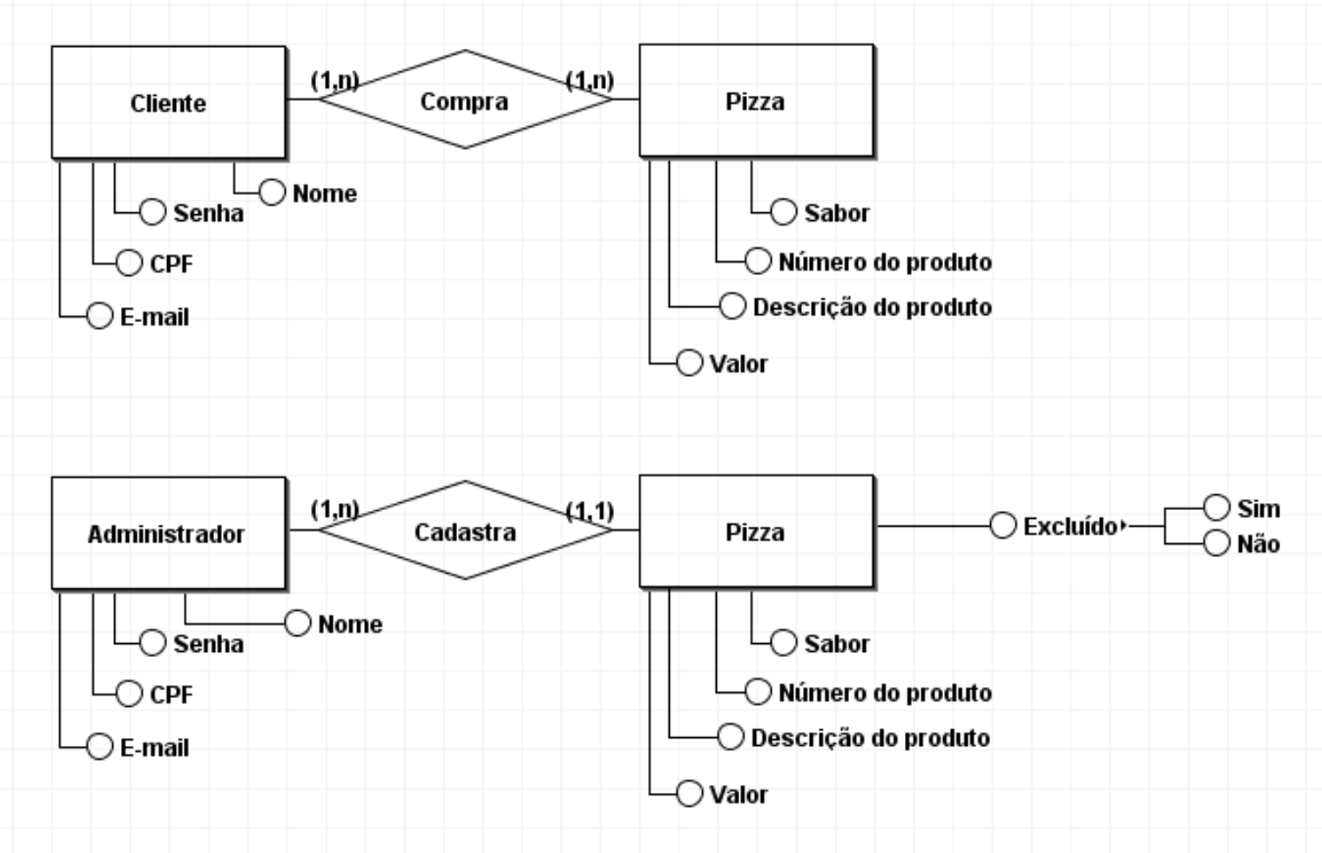

1. **Diagrama de Classes**

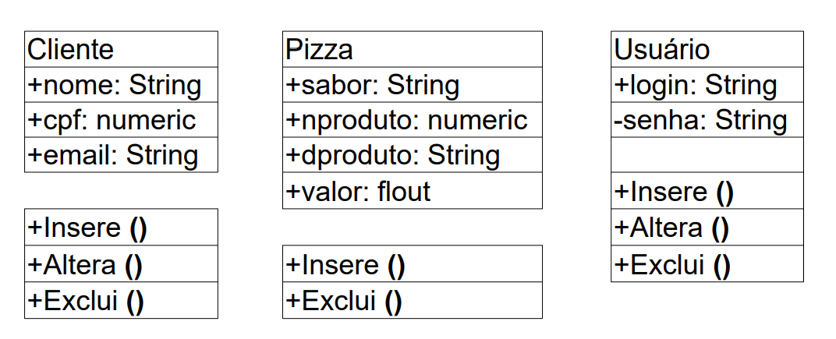

1. **Script do Banco de Dados**

CREATE TABLE c_sharp_ecommerce_usuario

(

id_usu bigserial not null primary key,

nome varchar not null,

senha varchar not null,

cpf varchar,

email varchar,

exc varchar(1) not null

);

INSERT INTO c_sharp_ecommerce_usuario (nome, senha, cpf, email, exc) values

('adm', 'adm123', '852.583.594-56', 'cesar@cleber.com', 'n');

CREATE TABLE c_sharp_ecommerce_produto  
(

id_prod bigserial not null primary key,

nome varchar not null,

descr varchar,

val varchar,

exc varchar(1) not null

);

INSERT INTO c_sharp_ecommerce_produto (nome, descr, val, exc) values

('Calabresa Premium', 'Calabresa, cream cheese, cebola, mussarela, manjericão e alho frito', '32,99', 'n'),

('Lombo Bacon', 'Mussarela, bacon, lombo e catupiry', '32,99', 'n'),

('Marguerita', 'Mussarela, manjericão e tomate', '32,99', 'n'),

('Milho com catupiry', 'Mussarela, milho, catupiry e tomate', '32,99', 'n'),

('Frango com Catupiry', 'Mussarela, frango e catupiry', '32,99', 'n');

1. **Equipe de Desenvolvimento**

02 – Bruna Nakamura Lemes

04 – Cesar Sampaio Gomes

10 – Kemily Rafaelly Heleno

12 – Lídia da Cruz Silva

18 – Natan Bichusky Rosica

19 – Paola Aparecida dos Santos